**INDICAÇÃO Nº / 2024**

Indica Solicitação de Lombada ou Faixa Elevada na Avenida Emílio Bosco n.° 5.700.

**EXCELENTÍSSIMO SENHOR PRESIDENTE DA CÂMARA MUNICIPAL DE SUMARÉ,**

Nos termos do art. 214 do Regimento Interno da Câmara Municipal de Sumaré, solicito a Vossa Excelência o envio desta Indicação ao Excelentíssimo Senhor Prefeito Municipal de Sumaré para que seja realizada a instalação de uma lombada ou faixa elevada na Avenida Emílio Bosco, n.° 5.700, Jardim São Gerônimo.

Essa reivindicação se faz necessária, pois a alta velocidade dos veículos que circulam nessa região cria um ambiente extremamente perigoso, comprometendo a segurança e a tranquilidade de todos que por ali trafegam.

Sala das sessões, 26 de fevereiro de 2024 .

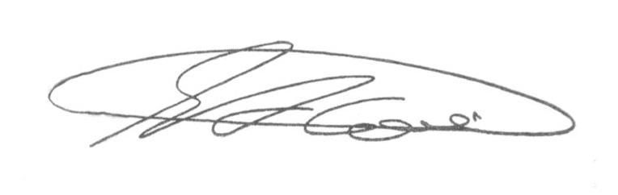

**SEBASTIÃO ALVES CORREA (Tião Correa)**

Vereador